Digitalizazioa — Txostena
Erronka: Bermeoko Udala — Galdu Kudeaketa
Ikasleak: Yeray Garrido eta Eder Martin
Data: 2026-05-13

Aurkibidea
- A — Erabakiak Hartzeko Dashboarda (Business Intelligence)
- B — Datuen Bizi-zikloaren Analisia
- C — Teknologia Ahalbidetzaile Digitalen Integrazioa
- D — Azpiegituraren Hedapena (Dokerizazioa)

A. Erabakiak Hartzeko Dashboard-a (Business Intelligence)

Helburua
Dashboardaren helburua da galdu eta aurkitutako objektuen datuak (inbentarioa, erreklamazioak, iraungitakoak, kategoriak, etab.) kudeatzailearentzako informazio bisual eta baliagarri bihurtzea.

Inplementazioa: Maila 3 — HTML Webgunea (Benetako Datuak)
Proiektuan bi dashboard ezarri dira:
1. JavaFX Aplikazioaren Panela (PanelaController.java)
JavaFX aplikazioaren lehenengo pantaila (Panela.fxml) dashboard bat da, datu-basearekin zuzenean konektatuta dagoena (EstadistikaDAO.java eta ArtikuluaDAO.java bidez). Erakusten dituen datuak:
KPI / Txartel | Deskribapena | Iturria
Biltegian | Une honetan gordailuan dauden artikulu-kopurua | EstadistikaDAO.biltegianKopurua()
Erreklamazio Irekiak | Oraindik konpondu gabe dauden erreklamazioak | EstadistikaDAO.erreklamazioIrekiakKopurua()
Iraungitzear | Datorren hilabetean iraungituko diren artikuluak | EstadistikaDAO.iraungitzearKopurua()
Iraungituak | Bi urte baino gehiago daramatzaten artikuluak | EstadistikaDAO.iraungituakKopurua()
Azken Mugimenduak | Aplikazioan egindako azken eragiketen taula | MugimenduDAO + MUGIMENDUA taula
Kategoriaka Kopuruak | Kategoria bakoitzean dauden artikuluen banaketa | EstadistikaDAO.kategoriaKopuruak()
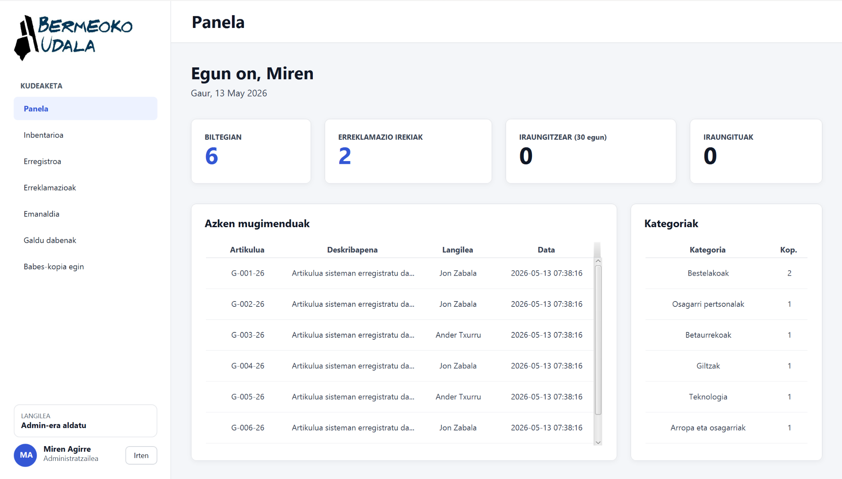
2. Web Atariko Kategoria-bistaratzea (index.html + main.js)
Web atariak XML fitxategi partekatuaren bidez (partekatutako_datuak/artikuluak.xml) kategoriakako banaketa erakusten du, JavaFX aplikazioak esportatutako datuetan oinarrituta.
XML fitxategia: partekatutako_datuak/artikuluak.xml
→ Nginx edukiontziaren bidez zerbitzatua: http://localhost:8000
→ JavaScript-ek irakurtzen du eta DOM-ean kategoria-txartelak sortzen ditu

Datu-fluxua Dashboard-era
MariaDB datu-basea
↓ EstadistikaDAO (SQL kontsultak)
↓ ArtikuluaDAO (SQL SELECT)
JavaFX Panela (KPI txartelak + taulak)
↓ XMLExportazioa.java (eskuz edo automatikoki)
artikuluak.xml (partekatutako_datuak/)
↓ Nginx edukiontziak zerbitzatua
Web ataria (index.html) → kategoria-bistaratzea

B. Datuen Bizi-zikloaren Analisia

Diagrama: Datu baten bizi-zikloa sisteman

Prozesua | Ekintza | Oharrak
1. SORRERA / KAPTURA | Langilea, JavaFX formularioa (Erregistroa.fxml)
2. BILTEGIRATZEA | MariaDB, ARTIKULUA taula + MUGIMENDUA (audit)
3. PROZESAMENDUA | Erreklamazioa, ERREKLAMAZIOA taula + trigger-ak
4. BISTARATZEA | Web ataria (XML/HTML), Inbentarioa, JavaFX
5. ERABAKIA | Kudeatzailea, Panela (KPI), Emanaldia formularioa
6. ARTXIBATU / EZABAKETA | IRAUNGITUAK egoera → SQL DELETE trigger (aurreko balioak gorde) | 2 urte igaro

Fasa bakoitzaren azalpena
- 1. Sorkuntza / Kaptura
  - Nork: Udaleko langile batek JavaFX aplikazioa erabiliz.
  - Nola: Erregistroa.fxml pantailako formularioa bete eta bidali.
  - Zer datu: Deskribapena, kategoria, kokalekua, aurkitzailearen datuak, argazkia (artikulu_irudiak/), data.
  - Teknikoki: ArtikuluaDAO.txertatu() → INSERT INTO ARTIKULUA ...
- 2. Biltegiratzea
  - Non: MariaDB datu-basea (erronka_galduak datu-basea).
  - Taulak: ARTIKULUA (datu nagusiak), AURKITZAILEA (nork aurkitu), MUGIMENDUA + MUGIMENDUA_LERROA (audit trail osoa).
  - Segurtasuna: 3 rol desberdin (admin_rola, langile_rola, ikusle_rola) datu-sarbidea mugatzen dute.
  - Offline: BiltegiLokala.java → store.dat fitxategian kopia lokal bat gordetzen da konexiorik gabe egon daitekeen kasuetarako.
- 3. Prozesamendua
  - Erreklamazioa jaso: Herritarrak web atarian formularioa bete → XML fitxategia sortzen da (artikuluak.xml).
  - Kudeatzaileak landu: JavaFX aplikazioan erreklamazioa ikusi, onartu edo ukatu (ErreklamazioakController.java).
  - Trigger automatikoak: UPDATE edo DELETE eragiketa bakoitzean, 04-trigger.sql fitxategian definitutako triggerrek aurreko balioak audit taulan gordetzen dituzte.
- 4. Bistaratzea
  - Kudeatzaileentzat: JavaFX aplikazioaren Panela (KPI txartelak, azken mugimenduak, kategoria-banaketa).
  - Herritarrentzat: Web ataria (index.html) → artikuluak.xml fitxategiaren bidez inbentarioaren bistaratzea.
  - Datu fluxua: JavaFX → XMLExportazioa.java → artikuluak.xml → Nginx → Web ataria
- 5. Erabakia
  - Emanaldia: Kudeatzaileak herritarrari objektua entregatzea onartzen du → Emanaldia.fxml → EmanaldiaDAO.txertatu() → INSERT INTO EMANALDIA + sinadura gorde (sinadurak/).
  - Egoera-aldaketa: ARTIKULUA.egoera eremuak BILTEGIAN → EMANDA bihurtzen du.
- 6. Artxibatzea / Ezabaketa
  - Iraungitzea: 2 urte baino gehiago gordailuan egon bada, ArtikuluaDAO.iraungituakEguneratu() metodoak egoera IRAUNGITUA bihurtzen du.
  - Ikuspegi berezia: Iraungitakoak.fxml pantailak iraungitutako artikulu guztiak erakusten ditu.
  - Ezabatzea: DELETE trigger-ak (04-trigger.sql) ezabatu aurretiko balioak audit taulan gordetzen ditu, trazabilitatea bermatuz.

C. Teknologia Ahalbidetzaile Digitalen Integrazioa

Aukeratutako Teknologia: Adimen Artifiziala (AA) — Objektuen Sailkapen Automatikoa
Proposamena
Gaur egun sistema honek arazoa du: langile bakoitzak eskuz sailkatu behar du aurkitutako objektu bakoitza (kategoria aukeratu, deskribapena idatzi, etab.). Hau denbora asko hartzen du eta erroreak eragin ditzake. Proposatzen da Adimen Artifizialeko Irudi-sailkapen eredu bat integratzea (ErregistroaController.java-n), argazki baten bidez objektua automatikoki sailkatzen duena:

Funtzionamendu-proposamena
Langilea argazkia eransten du (JavaFX / Web ataria)
↓
AA eredua (adib. MobileNet / Google Vision API)
↓ irudi-analisia
Kategoria iradokizuna (adib. "Elektronika - Mugikorra")
↓
Langileari proposamena erakutsi
↓ Langilea onartu / zuzendu
Datu-basean gorde (kategoria finala)
Inplementazio teknikoa (proposamena)
// ErregistroaController.java-n gehitzeko
private void sailkatuAArekin(File argazkia) {
// 1. Argazkia Base64 bihurtu
// 2. HTTP POST → Google Vision API / OpenAI Vision
// 3. Kategoria iradokizuna jaso JSON gisa
// 4. ComboBox-a automatikoki bete
// 5. Langileari berrespena eskatu
}
API aukera errealistak:
- Google Cloud Vision API — irudi-sailkapena, objektuen detekzioa
- OpenAI GPT-4 Vision — deskribapen naturalean oinarritutako sailkapena
- Eredu lokal txiki bat (TensorFlow Lite) — sarera konexiorik gabe ere funtziona dezake, deskribapenekin, objektuak hautatzeko
Zibersegurtasunarekin lotura
AA integrazioak datu pertsonalen babesa ere hobetzen du: argazkiek pertsonak ager ditzakete, eta AA eredu batek automatikoki pertsonak edo matrikulak pixelatu ditzake RGPD-aren betetzeko (artikulu_irudiak/ karpetara gorde aurretik).

D. Azpiegituraren Hedapena (Dokerizazioa)

Ezarpena
Proiektuko docker-compose.yml fitxategiak ekosistema osoa orkestratzen du. Irakasleak bi komando baino ez ditu behar ekosistema osoa martxan jartzeko:
git clone https://github.com/CIFPZornotzaLHII/reto-Garridoparrayeray.git
cd reto-Garridoparrayeray
docker compose up

Arkitektura

Edukiontzia | Teknologia | Portua
erronka_db | MariaDB 11 | 3306
erronka_desktop | JavaFX + noVNC | 6080
erronka_web | Nginx alpine | 8000
erronka_adminer | Adminer | 8081

Edukiontzi bakoitzaren deskribapena

1. erronka_db — Datu-basearen Edukiontzia
image: mariadb:11
ports: "3306:3306"
volumes:
- ./db/init:/docker-entrypoint-initdb.d:ro # SQL scriptak automatikoki exekutatu
- db_data:/var/lib/mysql # Datuak iraunkortasuna
healthcheck:
test: ["CMD", "healthcheck.sh", "--connect", "--innodb_initialized"]
- Datu-basea: erronka_galduak
- SQL script automatikoak (abio-ordenan):
  - 01-schema.sql — 13 taula sortu
  - 02-roles.sql — 3 rol eta erabiltzaileak sortu
  - 03-seed.sql — hasierako datuak
  - 04-trigger.sql — audit triggerrak
  - 05-procedures.sql — prozedurak
- Osasun-egiaztapena: beste edukiontziek itxaron egiten dute datu-basea prest egon arte (depends_on: condition: service_healthy).

2. erronka_desktop — JavaFX Aplikazioaren Edukiontzia
build: ./java-app # Dockerfile propioa
ports: "6080:6080" # noVNC (nabigatzailean JavaFX ikusteko)
environment:
- DB_URL=...
- DB_USER=...
- DB_PASS=...
volumes:
- ./partekatutako_datuak:/app/partekatutako_datuak # XML trukea
- ./artikulu_irudiak:/app/artikulu_irudiak # Argazkiak
- ./logs:/root/erronka-bermeo/logs # Log fitxategiak
- Sarbidea: http://localhost:6080/vnc.html nabigatzaile arrunt baten bidez.
- Dependentzia: Datu-basea prest egon arte itxaroten du.

3. erronka_web — Web Zerbitzariaren Edukiontzia
image: nginx:alpine
ports: "8000:80"
volumes:
- ./frontend:/usr/share/nginx/html # HTML/CSS/JS/XML
- ./partekatutako_datuak:/usr/share/nginx/html/datuak:ro # XML datuak (irakurtzeko)
- ./artikulu_irudiak:/usr/share/nginx/html/irudiak:ro # Argazkiak (irakurtzeko)
- Sarbidea: http://localhost:8000
- Funtzionalitatea: Responsive web ataria + XML inbentarioaren bistaratzea.

4. erronka_adminer — Datu-base Administrazio Interfazea
image: adminer:latest
ports: "8081:8080"
- Sarbidea: http://localhost:8081
- Helburua: Datu-basearen ikuskaritza eta mantentze-lanak errazteko.

Bolumen eta sare partekatuak
Bolumena / Sarea | Helburua
db_data (Docker bolumena iraunkorra) | MariaDB datuak berrabiarazi ostean ez galtzeko
partekatutako_datuak/ (bind mount) | JavaFX eta Nginx-en arteko XML fitxategi-trukea
artikulu_irudiak/ (bind mount) | Argazkiak JavaFX-etik eta Nginx-etik biak irakurtzeko
logs/ (bind mount) | Log fitxategiak host makina honetan gorde eta irakurtzeko
erronka-net (bridge sarea) | Edukiontzi guztiak izena erabilita komunikatzeko (ez IP)

Abio-prozedura
# 1. Deskargatu
git clone https://github.com/CIFPZornotzaLHII/reto-Garridoparrayeray.git
cd reto-Garridoparrayeray
# 2. Ingurune-aldagaiak konfiguratu (aukerakoa, .env.example ikus)
cp .env.example .env
# 3. Ekosistema osoa abiarazi
docker compose up
# 4. Zerbitzuak:
# Web ataria: http://localhost:8000
# JavaFX (noVNC): http://localhost:6080/vnc.html
# Adminer (DB): http://localhost:8081
# MariaDB: localhost:3306
# 5. Gelditzeko
docker compose down

